指導者 竹原市立竹原中学校
第３学年
理科
Ｃグループ（竹原市立竹原中学校，東広島市立磯松中学校，三原市立幸崎中学校）

単元名
「力学的エネルギーの保存」
～『力学的エネルギーの総量は保存されるのだろうか？』～

科

１ 日時 令和３年１０月２８日（木）２校時
２ 学年 第３学年Ｃ組（男子：１４名 女子：１６名）計３０名
３ 場所 第２理科室
４ 単元について
（１）単元観
本単元は，中学校学習指導要領（平成29年告示）第４節 理科 第２ 各分野の目標及び内容における第１分野 １目標（２）「物質やエネルギーに関する事物・現象に関わり，それらの中に問題を見いだし見通しをもって観察，実験などを行い，その結果を分析して解釈し表現するなど，科学的に探究する活動を通して，規則性を見いだしたり課題を解決したりする力を養う。」を踏まえ，その内容として「（５）運動とエネルギー」「（ウ）力学的エネルギー」「㋑力学的エネルギーの保存」を受けて設定されたものである。
「㋑力学的エネルギーの保存」については，「力学的エネルギーに関する実験を行い，運動エネルギーと位置エネルギーが相互に移り変わることを見いだして理解するとともに，力学的エネルギーの総量が保存されることを理解すること。」としている。さらに中学校学習指導要領（平成29年告示）解説理科編では，「実際の物体の運動では，摩擦力や空気の抵抗などが働くことに触れ，力学的エネルギー以外の音や熱などに変わり，力学的エネルギーは保存されないことを日常生活や社会と関連付けて理解させる。」とある。
今回は「形状の異なる２つのコースで，小球の速さがゴールしたとき同じになるのはなぜか？」を課題として設定した。高所にある物体は位置エネルギーをもち，運動している物体は運動エネルギーをもつといった，物体がエネルギーをもつことへの関心を高め，物体が高い場所から低い場所に移動する運動の過程で，位置エネルギーが運動エネルギーに移り変わっていくことを，身近な物理現象の既習事項及び観察，実験を通して得た知識を活用して，説明したり，推定したりする技能を身に付けさせ，表現力を育成することに適した単元である。

（２）生徒観
中学校１学年の「力のはたらき」では，観察，実験を通して，力が働くことで物体の形を変えること，物体の運動の動き（速さや向き）を変えることの基本的な力の働きに加え，物体に働く２力のつり合うときの条件から，力は大きさと向きによって表されることを知り，日常生活に様々な力が関わっていることを学習している。
しかしながら，一部の生徒において，「運動をしはじめている物体は，その運動の向きに力が働いていること」と「物体はエネルギーをもっていること」の２つの要素が関わっていることについて，理解が不十分である。この課題として，「物体はエネルギーをもっている」という視点で捉えていないことが挙げられる。このことは２つの要素のうち「運動をしはじめている物体は，その運動の向きに力が働いていること」のみの知識及び思考に偏っていると考えられる。
令和３年度３学年（78人）を対象に，理科に関するアンケートを実施し，次の結果が得られた。
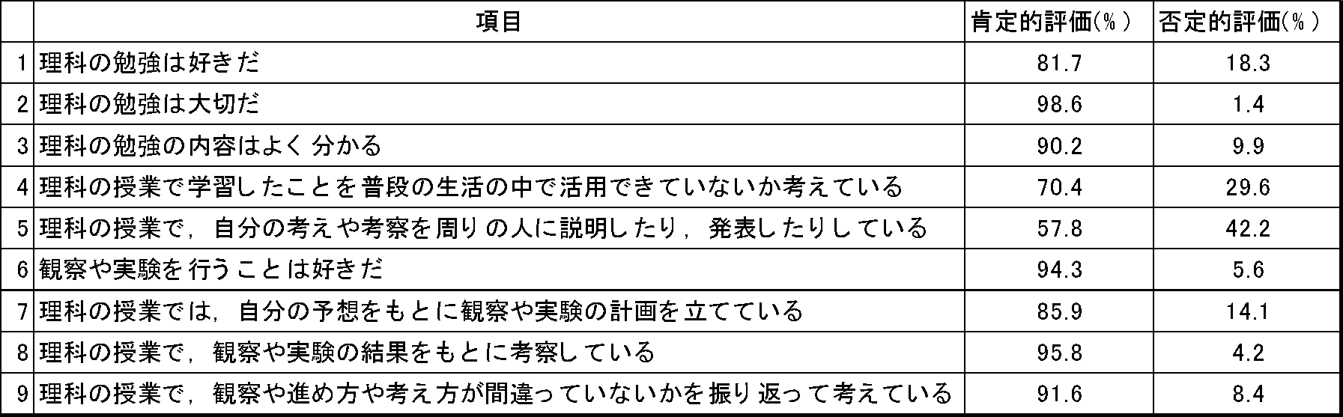

この結果から，本学年の生徒は観察，実験を意欲的に行い，結果に対する考察を行うことで，授業の内容も比較的良く理解しているが，自分の考えや考察を周りの人に説明したり，発表したりする生徒自らの言葉で表現することが苦手な生徒がいることが明らかになった。

（３）指導観
①単元を貫く問いである「力学的エネルギーの総量は保存されるのだろうか」という問いに向かう学びの質の高まりを重視し，ＩＣＥモデルを設定する。
C つながり
位置エネルギーが運動エネルギーに移り変わることを説明できる。力学的エネルギーの総量は一定に保たれることを説明できる。
Ｅ 応用・ひろがり
ふりこの運動における運動エネルギーと位置エネルギーの移り変わりについて，力学的エネルギーの保存に基づいて説明することができる。
I 考え・基礎知識
運動している物体は運動エネルギーをもっており，物体の質量と速さによって変わることを理解する。
高い位置にある物体は位置エネルギーをもっており，物体の質量と高さによって変わることを理解する。

最初に，教師が形状の異なるコースであってもゴール地点の小球の速度が同じになる現象を提示し，生徒に「なぜ同じ速さになるのか？」という疑問を抱かせる。そこで，生徒が力学的エネルギーの保存を利用しているジェットコースターのモデルの観察，実験を通し「ゴール地点の小球の速さが同じになる現象を，どのように説明することができるのか。」を課題として解決していく。
この課題を生徒が解決していくために，運動エネルギーと速さの関係及び位置エネルギーと高さの関係について見方・考え方を働かせ，運動エネルギーと位置エネルギーが相互に移り変わる互換性や力学的エネルギーの総量は一定に保たれる保存性について，ワークシートやデジタル機器を活用しながら協働的に見いだしていく。この過程を通して，生徒が結果を分析，解釈し，規則性や関係性を見いだす力を育成していく。
そして，形の異なるコースにおいても，小球がゴールしたときの速さが同じであることから，「同じ高さであれば，どこでも小球の通過する速さは同じであること」や，「小球がもっている運動エネルギーと位置エネルギーを合わせたエネルギー量は，どの位置でも同じであること」を見いだすとともに，課題を解決する力を育てる。

②既習事項の復習の時間（約３分）の充実
ワークシート，プレゼンテーションソフト，電子黒板，実物投影装置を活用し，視覚的支援を行うことで既習事項の復習の時間を確保する。生徒が既習事項の復習を通して，学習の流れや課題を想起することで，身に付けた知識等を授業で活用することにつなげていく。

③デジタル機器の活用の充実
デジタル機器を活用することで，実験結果や生徒の考え（考察）を生徒間で共有して考えることができる。また，今回の授業では表計算ソフトを活用することで，位置エネルギーから運動エネルギーへの移り変わりや力学的エネルギーの総量が，具体的な数値として表される。この実験から得られた数値を基に考察する場面の支援教材としてデジタル機器を活用する。これらを通して，生徒が結果を分析，解釈し，力学的エネルギーに関する互換性や保存性を見いだす力を育成していく。

５ 単元の目標
・力学的エネルギーに関する実験を行い，運動エネルギーと位置エネルギーが相互に移り変わることを見いだし，力学的エネルギーの総量が保存されることを理解するとともに，それらの観察，実験などに関する実験などに関する技能を身に付けること。 「知識及び技能」
・実際の物体の運動では，摩擦力や空気の抵抗などが働くことに触れ，力学的エネルギー以外の音や
熱などに変わり，力学的エネルギーは保存されないことを日常生活や社会と関連付けて理解するとともに，それらの観察，実験などに関する実験などに関する技能を身に付けること。「知識及び技能」
・運動エネルギーと位置エネルギーの実験結果等を活用して，力学的エネルギーに関する実験についての実験方法を立案，実験し，その結果を分析して解釈し，エネルギーの互換性や力学的エネルギーの保存性を見いだし表現すること。 「思考力，表現力，判断力等」
・エネルギーに関する実験に進んでかかわり，見通しをもったり，振り返ったりするなど，科学的に探究しようとする態度を養うこと。 「学びに向かう力，人間性等」

６ 単元の評価規準
知識・技能（知） | 思考・判断・表現（思） | 主体的に学習に取り組む態度（態）
力学的エネルギーを日常生活や社会と関連付けながら，力学的エネルギーの保存についての基本的な理念や原理・法則などを理解しているとともに，科学的に探究するために必要な観察，実験などに関する基本操作や記録などの基本的な技能を身に付けている。 | 力学的エネルギーについて，見通しをもって観察，実験などを行い，その結果を分析して解釈し，エネルギーの互換性や力学的エネルギーの保存性を見いだし表現しているとともに，探究の過程を振り返るなど，科学的に探究している。 | 力学的エネルギーに関する事物・現象に進んでかかわり，見通しをもったり，振り返ったりするなど，科学的に探究しようとしている。

７ 各時間の学習の内容と評価規準（全６時間）
次 | 時間 | 学 習 内 容 | 評 価 |  |  | 評価方法
 |  |  | 重点 | 記録 | 評価規準
単元を貫く課題：「力学的エネルギーが保存されることをどのように説明すればいいだろうか」
一 | １ | 身のまわりにはどのようなエネルギーがあるだろう。  情報の収集  デジタル機器の活用 | 知 |  | 物体がエネルギーをもっていることについて理解している。 | ワークシート  フォーム
 | ２ | 運動エネルギーの大きさについて調べる。【実験】  デジタル機器の活用  の活用  情報の収集 | 思 |  | 運動エネルギーの実験を通して，運動エネルギーの大きさは物体の質量と速さに関係していることを見いだして表現している。 | 行動観察  フォーム
 | ３ | 位置エネルギーの大きさについて調べる。【実験】  デジタル機器の活用  の活用  情報の収集  デジタル機器の活用  の活用  情報の収集 | 思 |  | 位置エネルギーの大きさは質量と高さに関係していることを見いだして表現している。 | 行動観察  フォーム
 | ４  ５  ６ | 運動エネルギーと位置エネルギーの関係について調べる実験の計画を立案する。  課題の設定  デジタル機器の活用  の活用 | 思 | 〇 | 課題を解決するための，実験の計画を立案している。 | デジタルホワイトボード
 |  | 運動エネルギーと位置エネルギーの関係について調べる。【実験】（本時５／６）  デジタル機器の活用  整理，分析  実行 | 思  態 | 〇  ○ | 実験結果を分析・解釈し，２つのエネルギーの互換性や力学的エネルギーの保存性を見いだして表現している。  実験に進んで関わり，見通しをもったり，振り返ったりするなど科学的に探究しようとしている。 | ワークシート  フォーム
 |  | 力学的エネルギー保存の法則についてまとめる。  振り返り  整理，分析  デジタル機器の活用 | 知 | ○ | 力学的エネルギー保存について，基本的な概念や原理・法則などを理解している。 | ワークシート  フォーム

８ 指導と評価の計画（全６時間）
時  間 | 学習活動 | 生徒の思考 | 重点 | 記  録 | 備考
 |  |  | 「力学的エネルギーが保存されることをどのように説明すればいいだろうか」
１ | めあて：身のまわりにあるエネルギーについて理解することができる  ・「物質がエネルギーをもっている」とはどういうことかを考える。（隕石衝突の写真を見させて）  ・身のまわりのものには何エネルギーを利用して，何エネルギーをつくり出しているか考える。  ・身近にある様々なエネルギーの種類や，そのはたらきについて理解する。  情報の収集  デジタル機器の活用 | ・隕石が衝突してクレーターができる。  ・大地の変動で地形は変わる。  ・物を変形させることができる。  ・物が燃える。  化学カイロ  化学エネルギーが熱エネルギーに変換される。  電池  化学エネルギーが電気エネルギーに変換される。  太陽光発電  太陽の光エネルギーを利用して，電気エネルギーに変換される。 | 知 |  | 物体がエネルギーをもっていることについて理解している。  ［ワークシート・フォーム］
２ | ・ペットボトルのキャップでボーリングを行い，キャップを弾く速さや質量を変化させて当てたとき，動いたキャップの数を調べ，運動エネルギーの大きさを調べる。  デジタル機器の活用  情報の収集 | めあて：運動エネルギーの大きさは何によって決まるのかを調べ，見いだすことができる  ・運動する物体には，どのようなエネルギーがあるのだろう。  ・運動する物体のエネルギーは何と関係しているのだろう。  ・運動エネルギーは物体の速さが速いほど大きくなる。  ・運動エネルギーは物体の質量が大きいほど大きくなる。  ・運動エネルギーは物体の運動する速さと物体の質量に関係している。 | 思 |  | 運動エネルギーの実験を通して，運動エネルギーの大きさは物体の質量と速さに関係していることを見いだして表現している。  [行動観察・フォーム]
３ | ・粘土に刺した釘に，上から物体を落下させて釘を押したとき，釘が粘土に食い込む深さを調べ，位置エネルギーの大きさを調べる。  情報の収集  デジタル機器の活用 | めあて：位置エネルギーの大きさは何によって決まるのかを調べ，見いだすことができる  ・低い位置や高い位置にある物 体には，どのようなエネルギーがあるのだろう。  ・物体のある位置によって，物体のもつエネルギーは変化するのだろうか。  ・同じ質量の物体では，物体の位置の高さが高いほど，位置エネルギ－が大きくなる。  ・物質の質量が大きくなると，位置エネルギーも大きくなる。  ・位置エネルギーは物体の位置 する高さと物体の質量に関係 している。 | 思 |  | 位置エネルギーの大きさは質量と高さに関係していることを見いだして表現している。  [行動観察・フォーム]
４ | ・演示実験を観察する。(予想)  ・課題を設定する。  課題：「コースの形が異なっても,ゴールしたときの小球の速さが同じになるのはなぜだろうか」  めあて：課題を解決するための，実験計画を立てることができる  ・既習事項の確認をする。  ・運動エネルギーと位置エネルギーの関係について調べる実験の計画をデジタルホワイトボードに立案する。  ・立案した実験方法をクラスで交流し，実験結果を予想する。  デジタル機器の活用  情報の収集 | ・Ａコース（中央部が下に凸），Ｂコース（中央部が上に凸）の形が異なるコースを確認する。小球がゴールしたときの速さが速いのはどちらか，あるいはＡコース，Ｂコースともに同じかを予想する。  ・下りが先にくるＡコースの方が，ゴールしたときの速さは速いのではないだろうか。  ・運動エネルギーは質量と速さ，位置エネルギーは質量と高さに関係することを思い出す。  ・スタートとゴールの高さ・小球の種類は同じ条件がよいのではないか。  ・速さを測る場所は何か所かあった方がよいのではないか。その場合，測る高さは，２コースとも同じ高さがよいのではないか。  ・位置エネルギーは減っていく。  ・高さが半分の位置では，速さが速くなっていそうだから，運動エネルギーは大きくなっている。 | 思 | ○ | 課題を解決するための，実験の計画を立案している。  [デジタルホワイトボード]
５（本時） | めあて：計画した実験の結果をもとに，２つのエネルギーの関連性に気付き，表現することができる  ・運動エネルギーと位置エネルギーの関係について立案した実験方法で調べる。  ・運動エネルギーと位置エネルギーの関係について実験結果から考える。  （個→班→クラス）  ・まとめ・振り返りを行う。  整理，分析  実行  デジタル機器の活用 | ・小球がゴールまで転がると，速さが速くなるから，運動エネルギーの大きさがだんだん大きくなっている。  ・小球がゴールまで転がると，高さが低くなるから位置エネルギーの大きさはだんだん小さくなっている。  ・位置エネルギーの大きさが小さくなると，運動エネルギーの大きさが大きくなっている。  ・各地点での運動エネルギーと位置エネルギーの大きさを足すと，スタート時の位置エネルギーの大きさと同じ数値になる。 | 思  態 | ○  ○ | 実験結果を分析・解釈し，２つのエネルギーの互換性や力学的エネルギーの保存性を見いだして表現している。  ［ワークシート］  実験に進んで関わり，見通しをもったり，振り返ったりするなど科学的に探究しようとしている。  ［フォーム］
６ | 力学的エネルギー保存の  法則についてまとめる。  振り返り  整理，分析  デジタル機器の活用 | めあて：力学的エネルギーが保存されることを，これまでの学習内容を使って表現することができる  ・力学的エネルギーとは，運動エネルギーと位置エネルギーの大きさの和である。  ・力学的エネルギーは常に一定に保たれている。  ・実験結果を振り返り，力学的エネルギーの数値が，ほぼ一定であるが，常に一定ではなかった。  ・実際の物体の運動では,摩擦力や空気抵抗によって,力学的エネルギーは保存されない。 | 知 | ○ | 力学的エネルギー保存について，基本的な概念や原理・法則などを理解している。  ［ワークシート・フォーム］

９ 本時の学習（５／６時間）
振り返る
（１）本時の目標
力学的エネルギーの実験結果を基に分析・解釈し，位置エネルギーが運動エネルギーに変換されるとともに力学的エネルギーが保存されることを，既習事項や実験結果を活用して見いだすこと。
【思考力，判断力，表現力等】
力学的エネルギーの実験に進んで関わり，見通しをもったり，振り返ったりするなど試行錯誤しながら，課題である位置エネルギーと運動エネルギーの互換性や力学的エネルギーの保存性について説明すること。 【学びに向かう力，人間性等】
（２）本時の観点別学習状況の評価基準
観点別学習状況評価の観点 | 評価基準
 | Ａ（十分満足できる） | Ｂ（おおむね満足できる）
思考・判断・表現 | ○力学的エネルギーの実験結果を基に分析・解釈し，運動エネルギーと位置エネルギーの移り変わる互換性や，その２つのエネルギーの和が一定である保存性を見いだして表現できる。 | ○力学的エネルギーの実験結果を基に分析・解釈し，運動エネルギーと位置エネルギーの増減を見いだして表現できる。
主体的に学習に取り組む態度 | ○力学的エネルギーの実験に進んで関わり，見通しをもったり，振り返ったりすることで，新たな課題を科学的に探究しようとしている。 | ○力学的エネルギーの実験に進んで関わり，科学的に探究しようとしている。

「努力を要する」状況と評価した生徒に対する指導の手立て
生徒は力学的エネルギーの実験結果を，表計算ソフトを用いて結果を分析，解釈し，エネルギーの互換性や力学的エネルギーについての保存性を見いだそうと思考していると考えられる。そこで，自身の実験結果を確認し比較するとともに，表計算ソフト内にある他の班のデータも参考にして，課題を解決する規則性や関係性を見いだして表現できるように支援する。

（３）準備物
小球(鉄球)，レール(2種類)，簡易速度計，ものさし，ワークシート，タブレット
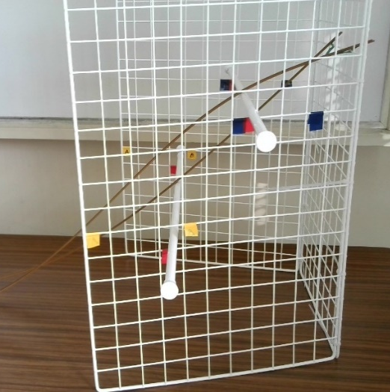
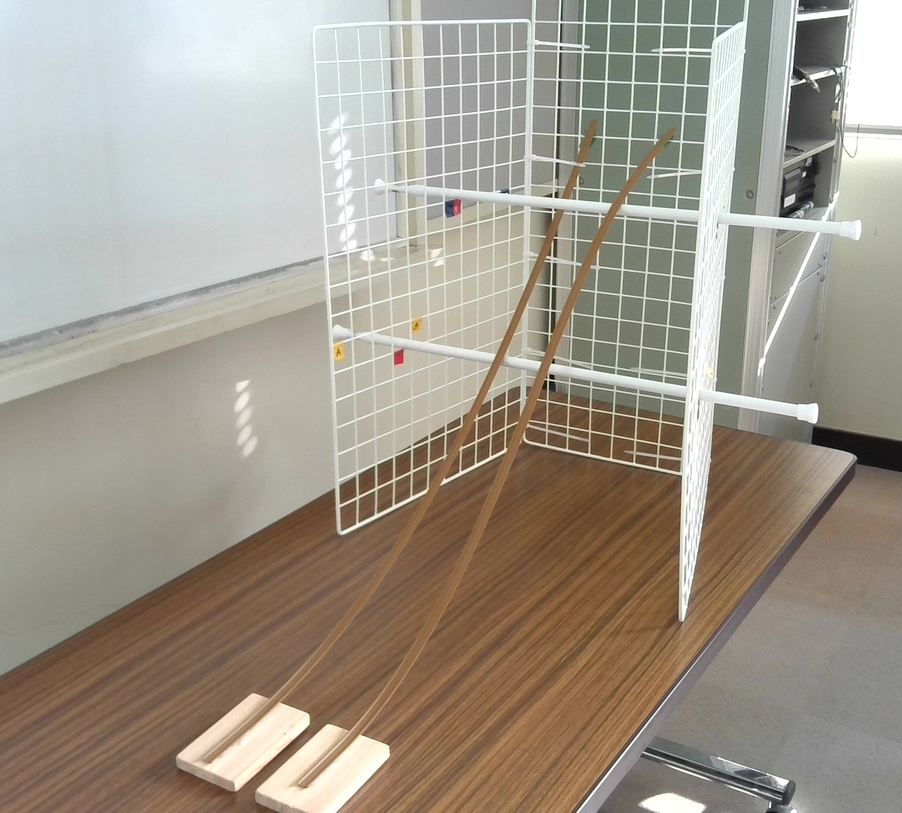

Aコース

Bコース

（４）学習展開
① 前時の展開（４／６時間）
学習活動 | 指導上の留意点(◇)  配慮を要する生徒への支援（◆） | 評価規準  （評価方法）
１ 演示実験を観察する。  ・予想する。  速さは異なる。  速さは同じになる。  ２ 課題を設定し，本時のめあてを確認する。 | ◇コースの形が異なることを確認させる。  ◇スタート・ゴール地点の高さは同じであることを確認させる。  ◇予想を考えさせ，生徒に発表させる。  ◇ゴールしたときの小球の速度を測定させる。
課題：「コースの形が異なっても,ゴールしたときの小球の速さが同じになるのはなぜだろうか」  ３ 既習事項の確認をする。 | めあて：課題を解決するための，実験計画を立てることができる。  ◇運動エネルギーの大きさは，物体の質量と速度によって変化することを確認させる。  ◇位置エネルギーの大きさは，物体の質量と高さによって変化することを確認させる。
４ デジタルホワイトボードに実験計画を立案する。  ５ 実験結果を予想する。 | ◇スタート・ゴール地点の高さは同じである  ことを再確認し，小球の速さを測定する位  置の高さは，同じ高さであることに気付か  せる。  ＜生徒のデジタルホワイトボードの一例＞  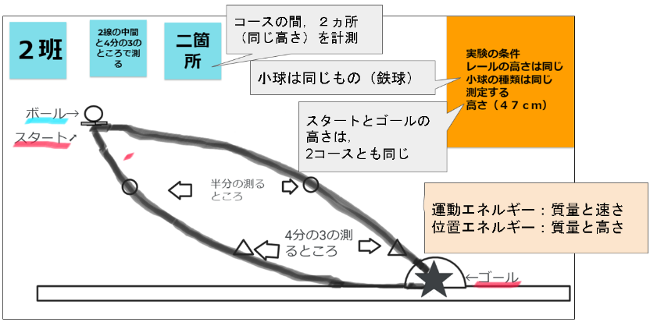 | 課題を解決するための，実験の計画を立案できる。  [デジタルホワイトボード]  【思考・判断・表現】

② 本時の学習展開（５／６時間）
学習活動 | 指導上の留意点(◇)  配慮を要する生徒への支援（◆） | 評価規準  （評価方法）
１ 導入（５分）  前時の確認をする。  めあて：計画した実験による結果をもとに，２つのエネルギーの関連性に気付き，表現することができる。  ２ 検証実験を行い，結果を確認する。  （２０分）  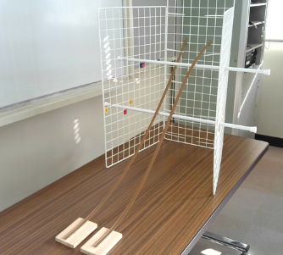  Ｂコース①  Ｂコース②  Ａコース②  Ａコース① | ◇デジタルホワイトボードに立案した実験計画を提示し，確認させる。  ◇同じ高さに設定したＡコース①とＢコース①，Ａコース②とＢコース②の地点での小球の速さを測定させる。  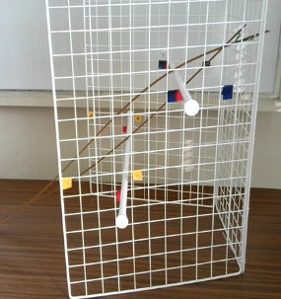  ②
３ 実験結果を表計算ソフトに入力し，運動エネルギーと位置エネルギーの大きさを求める。  ４ 実験の考察を行う。  （１５分） | ◇表計算ソフトにあらかじめ，位置エネルギーと運動エネルギーの大きさを求める計算式を入力，保護しておき，２つのエネルギー量を求めさせる。  ◇入力する要素と場所の色を変えておく。  ◇班ごとに表計算ソフトを作成し，班の代表者が入力，その他の生徒も自分のタブレットで確認させる。  ◇全班の表計算ソフトを提示し，生徒全員が自分のタブレットで確認できるようにする。  ◆求めたエネルギー量に注目させる。  ◆運動エネルギーと位置エネルギーの総量を求められるように設定し，すべての地点の総量を求めさせる。  ◇どのような関係性があるか考えさせる。  ・運動エネルギーと位置エネルギーが増減すること。  ・エネルギー量の総量が一定であること。  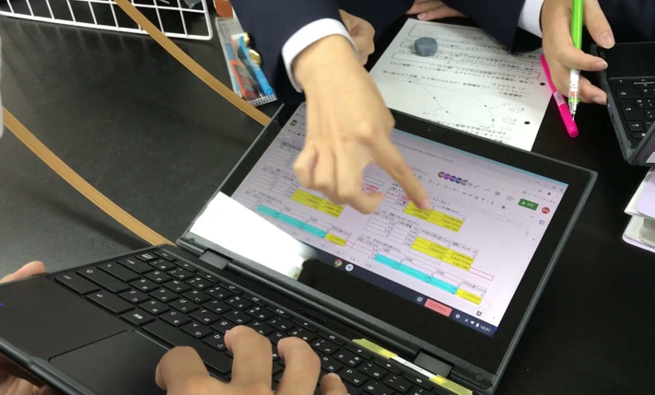 | 実験結果を分析・解釈し，２つのエネルギーの規則互換性や力学的エネルギーの保存性を見いだして表現している。  （ワークシート）【思考・判断・表現】
５ まとめをする。  （５分）  ・前時に設定した課題について根拠を述べる。  ６ 振り返りをする。  （５分） | ◇フォームに入力させる。  ○フォームの項目  「実験結果から２つのエネルギー（位置エネルギーと運動エネルギー）にはどんな関係性があるか。」  まとめ例：位置エネルギーが運動エネルギーに変わっていく。  運動エネルギーと位置エネルギーの大きさを合わせたものは，どの地点でも同じになる。  ◇フォームに，この実験を通してさらに深めたいことを入力させる。  ○フォームの項目  「今回の実験を通してさらに深めたいことを書きましょう。（振り返り）」  振り返り例：  ・鉄球の質量を変えて実験をすることで，今回導き出した規則性が本当に正しいのか，さらに調べてみたい。  ・小球の速さを測る高さやレールの長さを変えるとどうなるのか詳しく調べてみたい。 | 実験に進んで関わり，見通しをもったり，振り返ったりするなど科学的に探究しようとしている。  （フォーム）  【主体的に学習に取り組む態度】

